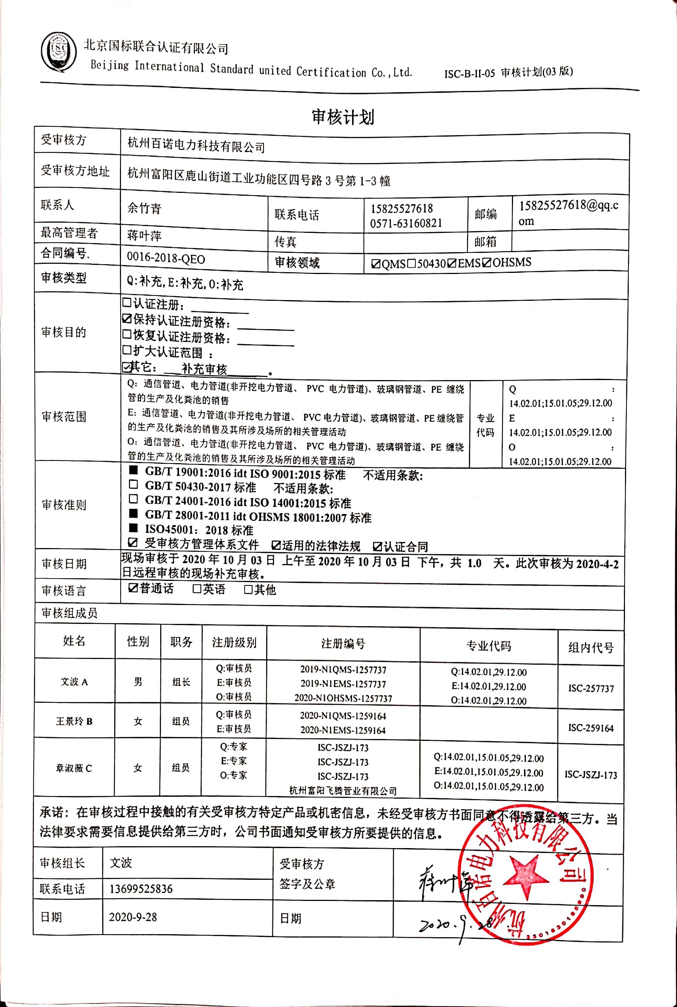
审核计划
受审核方 |  |  | 杭州百诺电力科技有限公司
受审核方地址 |  |  | 杭州富阳区鹿山街道工业功能区四号路3号第1-3幢
联系人 |  |  | 余竹青 |  |  | 联系电话 |  | 15825527618 0571-63160821 |  |  |  | 邮编 |  |  | 15825527618@qq.com
最高管理者 |  |  | 蒋叶萍 |  |  | 传真 |  |  |  |  |  | 邮箱
合同编号. |  |  | 0016-2018-QEO |  |  | 审核领域 |  |  | ☑QMS□50430☑EMS☑OHSMS
审核类型 |  |  | Q:补充,E:补充,O:补充
审核目的 |  |  | □认证注册：__________  ☑保持认证注册资格：__________  □恢复认证注册资格：__________  □扩大认证范围 ：  ☑其它：___补充审核_______。
审核范围 |  |  | Q：通信管道、电力管道(非开挖电力管道、 PVC电力管道)、玻璃钢管道、PE缠绕管的生产及化粪池的销售  E：通信管道、电力管道(非开挖电力管道、 PVC电力管道)、玻璃钢管道、PE缠绕管的生产及化粪池的销售及其所涉及场所的相关管理活动  O：通信管道、电力管道(非开挖电力管道、 PVC电力管道)、玻璃钢管道、PE缠绕管的生产及化粪池的销售及其所涉及场所的相关管理活动 |  |  |  |  |  |  |  |  |  | 专业  代码 | Q：14.02.01;15.01.05;29.12.00  E：14.02.01;15.01.05;29.12.00  O：14.02.01;15.01.05;29.12.00
审核准则 |  |  | ■ GB/T 19001:2016 idt ISO 9001:2015标准 不适用条款:  □ GB/T 50430-2017标准 不适用条款:  □ GB/T 24001-2016 idt ISO 14001:2015标准  ■ GB/T 28001-2011 idt OHSMS 18001:2007标准  ■ ISO45001：2018标准  ☑ 受审核方管理体系文件 ☑适用的法律法规 ☑认证合同
审核日期 |  |  | 现场审核于2020年10月03日 上午至2020年10月03日 下午，共 1.0 天。此次审核为2020-4-2日远程审核的现场补充审核。
审核语言 |  |  | ☑普通话 □英语 □其他
审核组成员
姓名 |  | 性别 |  | 职务 | 注册级别 | 注册编号 |  |  |  |  | 专业代码 |  |  |  |  | 组内代号
文波A |  | 男 |  | 组长 | Q:审核员  E:审核员  O:审核员 | 2019-N1QMS-1257737  2019-N1EMS-1257737  2020-N1OHSMS-1257737 |  |  |  |  | Q:14.02.01,29.12.00  E:14.02.01,29.12.00  O:14.02.01,29.12.00 |  |  |  |  | ISC-257737
王景玲B |  | 女 |  | 组员 | Q:审核员  E:审核员 | 2020-N1QMS-1259164  2020-N1EMS-1259164 |  |  |  |  |  |  |  |  |  | ISC-259164
章淑薇C |  | 女 |  | 组员 | Q:专家  E:专家  O:专家 | ISC-JSZJ-173  ISC-JSZJ-173  ISC-JSZJ-173  杭州富阳飞腾管业有限公司 |  |  |  |  | Q:14.02.01,15.01.05,29.12.00  E:14.02.01,15.01.05,29.12.00  O:14.02.01,15.01.05,29.12.00 |  |  |  |  | ISC-JSZJ-173
承诺: 在审核过程中接触的有关受审核方特定产品或机密信息，未经受审核方书面同意不得透露给第三方。当法律要求需要信息提供给第三方时，公司书面通知受审核方所要提供的信息。
审核组长 | 文波 |  |  |  |  |  | 受审核方  签字及公章
联系电话 | 13699525836
日期 | 2020-9-28 |  |  |  |  |  | 日期
现场补充审核日程安排表
日期 | 时间 | 部门 | 过程、涉及条款 | 审核人员
2020-10-3 | 8:00-8:30 | 首次会议 |  | ABC
2020-10-3 | 8:30-11:30 | 管理层 | Q:4.1组织及其环境;4.2相关方需求与期望;4.3确定体系范围;4.4体系及其过程;5.1领导作用与承诺;5.2方针7.4沟通； 9.2内部审核；9.3管理评审；10.1改进 总则；10.2不合格和纠正措施10.3持续改进  E:4.1组织及其环境;4.2相关方需求与期望;4.3确定体系范围;4.4体系;5.1领导作用与承诺;5.2方针; 7.4沟通9.2内部审核；9.3管理评审；10.1改进 总则；10.3持续改进  O: 4.1组织及其环境;4.2相关方需求与期望;4.3确定体系范围;4.4体系;5.1领导作用与承诺;5.2方针 5.4协商与参与7.4信息和沟通；7.5.1文件化信息总则；9.1监视、测量、分析和评价；9.2内部审核；9.3管理评审；10.1事件、不符合和纠正措施；10.2持续改进。  资质的确认、管理体系变化情况、质量监督抽查情况、顾客对产品质量的投诉、认证证书及标识使用情况 、2020年4月2日远程审核种不符合项的跟进确认 | A
2020-10-3 | 11:30-15:00  （午餐12:00-13:00） | 质检部 | Q: 5.3组织的角色、职责和权限、6.2质量目标及其实现的策划7.1.5监视和测量资源；8.1运行策划和控制； 8.3产品和服务的设计和开发不适用确认；8.6产品和服务放行；8.7不合格输出的控制；  E: 5.3组织的角色、职责和权限、6.2环境目标及其实现的策划6.1.2环境因素；8.1运行策划和控制；8.2应急准备和响应  O: 5.3组织的角色、职责和权限、6.2职业健康安全目标及其实现的策划6.1.2危险源辨识和职业安全风险评价8.1运行策划和控制；8.2应急准备和响应； | AC
2020-10-3 | 15:00-16:30 | 生产部 | O: 5.3组织的角色、职责和权限、6.2职业健康安全目标及其实现的策划6.1.2危险源辨识和职业安全风险评价8.1运行策划和控制；8.2应急准备和响应； | AC
2020-10-3 | 8:30-11:30 | 生产部 | Q: 5.3组织的角色、职责和权限、6.2环境目标及其实现的策划8.5.1生产和服务提供的控制；8.5.2标识和可追溯性；8.5.3顾客或外部供方的财产；8.5.4防护；8.5.5交付后的活动；8.5.6更改控制；  E: 5.3组织的角色、职责和权限、6.2环境目标及其实现的策划6.1.2环境因素；8.1运行策划和控制；8.2应急准备和响应 | BC
2020-10-3 | 11:30-16:30  （午餐12:00-13:00） | 行政部 | Q:5.3组织的角色、职责和权限；6.2质量目标及其实现的策划;  E：5.3组织的角色、职责和权限；6.2目标及其实现的策划；6.1.2环境因素；6.1.3合规义务；6.2目标及其达成的策划； 8.1运行策划和控制；8.2应急准备和响应；9.1.1监视、测量、分析与评估；9.1.2合规性评价； | B
2020-10-3 | 16:30-17:00 | 审核组内部沟通及与受审核方领导层沟通；  末次会：综合评价QMS\EMS\OHSMS管理体系运行总体情况及改进要求，宣告审核发现及审核结论。 |  | ABC

注：每次监督审核必审条款：
- Q：4.1、4.2、4.3、4.4、5.2、5.3、6.1、6.2、6.3、8.1、8.2、8.3、8.4、8.5、8.6、8.7、9.1、9.2、9.3、10.2、10.3;
- J:3.2、3.3、3.4、4.2、4.3、5.2、5.3、6.2、6.3、7.2、7.3、7.4、8、9、10、11、12
- E:4.1、4.2、4.3、4.4、5.2、5.3、6.1、6.2、8.1、8.2、9.1、9.2、9.3、10.2、10.3
- S：4.1、4.2、4.3.1、4.3.2、4.3.3、4.4.1、4.4.3、4.4.6、4.4.7、4.5.1、4.5.2、4.5.3、4.5.5、4.6
- 除以上必审条款外还需审核：标准/规范/法规的执行情况、上次审核不符合项的验证、认证证书、标志的使用情况、投诉或事故、监督抽查情况、体系变动

